**TEMPORADA 1**

**Episódio - História dos Sistemas Operacionais**

**desafio**

Você trabalha na área de TI de uma empresa e ficou responsável por realizar uma auditoria nos três computadores instalados para os funcionários do departamento comercial. Você já fez o levantamento dos hardwares dos equipamentos e suas configurações estão descritas a seguir:

[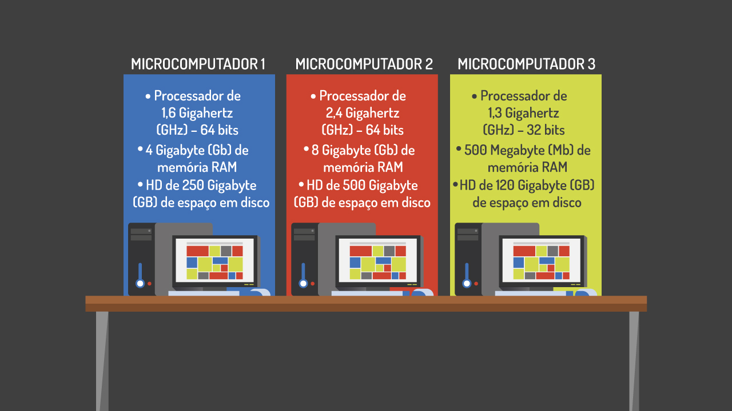](http://lrq.sagah.com.br/uasdinamicas/uploads/layouts/919174505_1576688901eb15757272b40b73404abe9fd46d0b35e72c2b6a.jpg)

Em seguida, o gestor de TI solicitou que você realizasse o backup dos dados dessas máquinas, formatasse os discos rígidos e instalasse do zero o sistema operacional e demais aplicativos. Ele também lhe repassou que o sistema operacional deverá ser da família Microsoft, mais especificamente o Windows 10, pois todas as outras máquinas da empresa são usadas por padrão em ambientes Windows.

Conforme consta nas informações do site do fabricante do sistema operacional, existe um perfil mínimo de hardware recomendado (configuração mínima) para cada modelo de sistema. Verifique se o sistema operacional Windows 10 é devidamente dimensionado para estes três equipamentos ou se é necessário fazer alguma adequação de hardware para o funcionamento máximo de sua capacidade. Justifique sua resposta com base nesta documentação técnica do Windows 10, indicando qual versão do sistema (32 ou 64 bits) deve ser instalada.

Lembre-se que para um computador funcionar com o máximo de sua capacidade deve-se levar em consideração a versão do processador e do sistema operacional. Processadores de 64 bits podem rodar sistemas operacionais de 32 bits, mas só poderão acessar 4 Gigabytes (Gb) de memória RAM e assim terão um desempenho inferior.

**1) Em que geração foram inseridos os CIs (Circuitos Integrados)?**

c) Na terceira geração.

### RESPOSTA CORRETA

Nesta geração os CIs (Circuitos Integrados) começaram a fazer parte dos projetos de desenvolvimentos dos computadores como da IBM.

**2) A tecnologia LSI (*Large-Scale Integration*) está presente em que geração?**

d) Quarta geração.

### RESPOSTA CORRETA

A tecnologia LSI (chips contendo milhares de transistores em um centímetro quadrado de silício) estava presente na quarta geração

**3) Determine a ordem correta quanto à tecnologia que foi implementada em cada geração:**

**1) Estavam presentes no hardware engrenagens e válvulas  
2) Multiprogramação  
3) Computadores pessoais**

b)1ª geração, 3ª geração, 4ª geração.

### RESPOSTA CORRETA

Todas as respostas estão de acordo com a linha do tempo da evolução dos sistemas operacionais. Na 1ª geração, com as partes mecânicas sendo utilizadas ainda sem a presença de software para sua programação, se deu o início do ciclo de evolução culminando com os advento dos PCs (personal computer/computador pessoal ) que temos hoje.

**4) Selecione a alternativa que corresponde a uma tecnologia desenvolvida na época da 4ª geração**

e) Foi na quarta geração que os ambientes gráficos foram criados para os sistemas operacionais.

### RESPOSTA CORRETA

Foi na quarta geração que foi desenvolvido o GUI (Graphical User Interface – interface gráfica com o usuário), popularizando os computadores e os tornando acessíveis a mais pessoas

**5) Dentro do que foi descrito e convencionado na linha do tempo da história evolutiva dos sistemas operacionais, a quarta geração inicia sua contagem em que ano?**

b) 1980.

### RESPOSTA CORRETA

A 4ª geração tem seu início em 1980

**Episódio – Utilização de CPU, Memória RAM em sistemas operacionais**

**desafio**

Você é o Analista de Suporte de uma empresa que utiliza estações de trabalho que rodam o sistema operacional Linux.

O *software* de gestão da empresa foi desenvolvido por uma empresa terceira e é instalado via um *script* no Linux. Quando você foi rodar o *script* de instalação, foi apresentada uma mensagem informando um erro de *kernel*.

Ao entrar em contato com o desenvolvedor da empresa terceirizada que desenvolveu o *software*, ele pediu para que você lhe informasse qual a versão do *kernel* que roda no sistema operacional das estações de trabalho. Como você conseguirá obter essa informação?

**1) Qual o comando do Linux utilizado para encerrar um processo que está em execução?**

c) kill

### RESPOSTA CORRETA

O comando kill permite o encerramento do processo através do número identificador do processo.

**2) Qual o comando no Linux que permite a visualização da versão do *kernel* utilizado no sistema operacional?**

c) uname r

### RESPOSTA CORRETA

Esse comando apresenta a versão de kernel utilizada pelo sistema operacional.

**3) Qual o nome do recurso que permite aos periféricos terem acesso direto à memória sem sobrecarregar o processador?**

b) DMA.

### RESPOSTA CORRETA

Com o DMA, as transferências de dados ocorrem sem a intervenção da CPU a cada byte que é transferido. Dessa forma, a transferência de dados ocorre de forma muito mais rápida

**4) Qual dispositivo de entrada que interpreta sinais de sensores para determinar a posição do cursor na tela?**

e) Mouse.

### RESPOSTA CORRETA

O mouse é um dispositivo de entrada do computador com botões de controle (geralmente dois ou três)

**5) Qual o sistema de arquivos que normalmente vem formatado em um *pen drive*?**

b) FAT32.

### RESPOSTA CORRETA

O sistema de arquivos FAT32 consegue utilizar 32 bits no endereçamento de dados (pode-se perceber o porquê do número na sigla).

**Episódio – Tipos de transmissão de dados**

**desafio**

Você está prestando consultoria para uma empresa que está para implementar um equipamento de impressão de cupons fiscais junto ao computador do caixa. O fornecedor ofereceu duas opções com custos iguais. As opções são: uma impressora com porta serial e outra com porta paralela.

Partindo do exposto, oriente tecnicamente seu superior quanto a qual modelo escolher e justifique qual seria a melhor opção para o que ele precisa.

**PADRÃO DE RESPOSTA ESPERADO**

Neste caso, a Impressora Paralela terá vantagens técnicas, pois como descrito no desafio, a impressora estará junto ao computador (não será distante) e a transmissão de dados pela interface paralela é mais ágil.

O serial é um protocolo muito utilizado para comunicação de dispositivos que vem como padrão em quase todos os computadores. A maioria dos desktops possuem duas portas seriais baseadas em RS-232, macho e fêmea. Já a porta paralela, dotada de 25 pinos, é geralmente utilizada para a ligação de impressora com o padrão Centronics de comunicação e muito mais rápida em relação à comunicação serial, padrão este que não é tão usual nos dias atuais.

**1) Para comunicar um equipamento de impressão que está a 50 metros de distância do computador, devo optar por qual conexão cabeada?**

b) Porta serial.

### RESPOSTA CORRETA

A porta serial é recomendada quando há distâncias superiores a 20 metros.

**2) Analisando a imagem, marque a alternativa que apresenta a resposta correta para os nomes das portas, conforme os números 1, 2 e 3 nas interfaces:  
  
[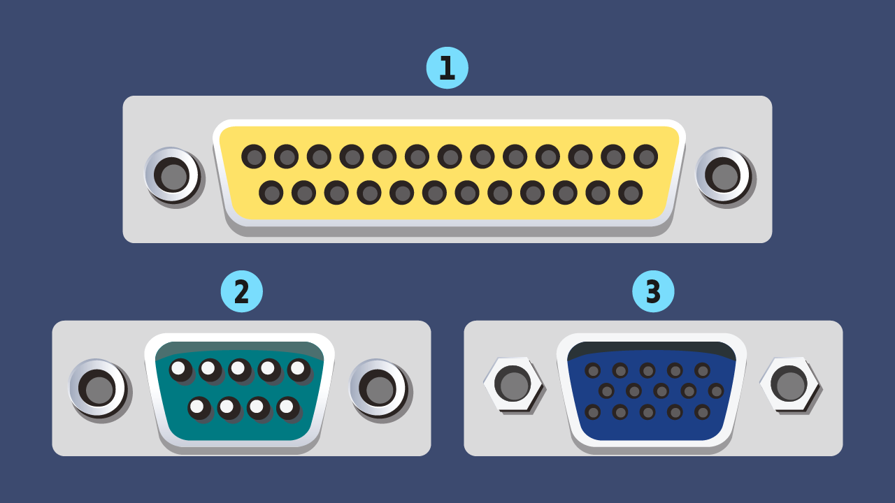](http://publica.sagah.com.br/publicador/objects/layout/1773798752/2019-09-21-16-28-20-exquestao2.png?v=699189965)**

e) 1 - Porta paralela fêmea.2 - Porta serial macho.3 - Porta serial fêmea.

### RESPOSTA CORRETA

A ordem e a conexão das portas são: paralela fêmea, serial macho, serial fêmea

**3) "Consiste na transmissão onde o sincronismo entre as estações é mantido durante o tempo necessário para o envio de apenas um octeto (1 byte), ou seja, para transmitir cada octeto é necessário restabelecer o sincronismo." Estamos falando de qual tipo de transmissão?**

c) Transmissão assíncrona.

### RESPOSTA CORRETA

Este conceito confere com a transmissão assíncrona

**4) Como se chama o tipo de porta paralela que era usado em impressoras mais antigas, com comunicação unidirecional e lenta?**

a) SPP (Standard Parallel Port).

### RESPOSTA CORRETA

Este é o tipo de porta paralela usada para impressoras mais antigas.

**5) "Nesta modalidade, uma transmissão pode ser feita nos dois sentidos, mas alternadamente, isto é, ora num sentido, ora no outro, e não nos dois sentidos ao mesmo tempo. Este tipo de transmissão é bem exemplificado pelas comunicações entre computadores (quando um transmite o outro escuta, reciprocamente), é o que ocorre em muitas situações na comunicação entre computadores." Qual modalidade foi citada na frase?**

d) Transmissão Half-Duplex.

### RESPOSTA CORRETA

Este conceito refere-se à transmissão Half-Duplex.

**Episódio – Conversão de bases numéricas**

**desafio**

Você foi designado para converter cores para o padrão hexadecimal para o programador HTML/CSS da sua empresa. Portanto, sabe que as cores RGB representam a intensidade relativa de vermelho (Red), verde (Green) e azul (Blue) que forma uma determinada cor e que o valor (decimal) de cada componente (R, G e B) deve ser um número inteiro entre 0 e 255.

Ex: RGB(255, 0, 0) representa a cor vermelha.

Partindo dessa necessidade, indique o código hexadecimal para a cor roxa e explique o processo para chegar a esse resultado.

**PADRÃO DE RESPOSTA ESPERADO**

Misturando 50% de cor vermelha, 0% de cor verde e 50% de cor azul, chegaremos à cor roxa. Levando em consideração que o código hexadecimal para a programação HTML/CSS é representada da seguinte maneira: #XXYYZZ

Onde:  
XX é o valor hexadecimal para vermelho (red). YY que representa a cor verde (green). ZZ representa azul (blue).

E esses valores vão de "00" (zero zero), sendo totalmente sem cor, e "ff" sendo totalmente com cor.

Exemplo: #ff0000 (vermelho) - #0000ff(azul)

Desta forma o código para a cor roxa é: #7f007f

**1) Converta o numeral binário 10101010 para a base octal. Marque a alternativa que contempla a resposta correta**

c) 252.

RESPOSTA CORRETA

Como 8 é múltiplo de 2 (2^3), basta separar o número dado de 3 em 3 algarismos da direita para a esquerda e convertê-lo da base 2 para a base 10 para se encontrar o resultado na base 8. 10101010(2) = 10|101|010 = 252(8)

**2) Converta o número decimal 67 para a base octal. Marque a alternativa que contempla a resposta correta**

a) 103.

RESPOSTA CORRETA

67/8 = 8, resto 3 8/8 = 1, resto 0  
Logo, 67(10) = 103(8)

**3) Converta o número hexadecimal FEA para a base decimal. Marque a alternativa que contempla a resposta correta**

d) 4074.

RESPOSTA CORRETA

FEA(16) = 10x16 na potência 0 + 14x16 na potência 1 + 15x16 na potência 2 = 10 + 224 + 3840 = 4074(10)

**4) Realize a soma dos números binários 1010010001 e 1000010101. Marque a alternativa onde apresenta a resposta correta para a soma:**

a) 10010100110.

RESPOSTA CORRETA

**[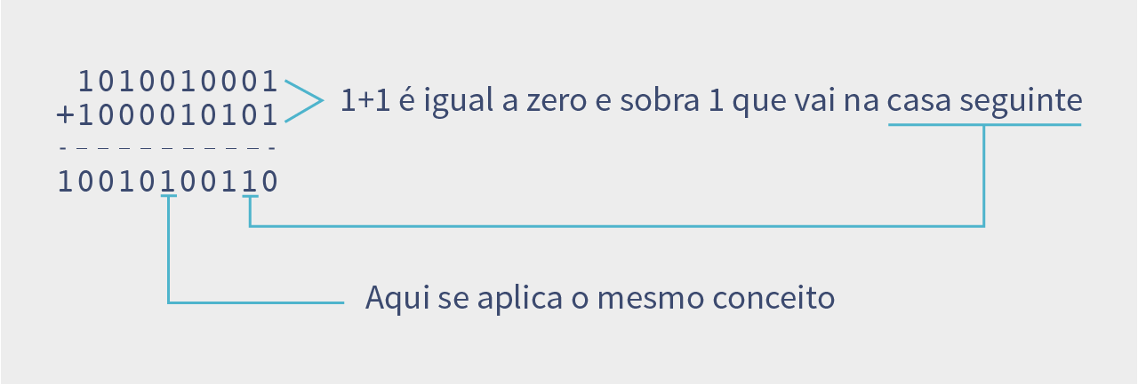](http://lrq.sagah.com.br/uasdinamicas/uploads/layouts/145528926_15566323855a720cc4e00315f02f130c726ec02855330f1111.jpg)**

**5) Some os dois números binários 111 + 101 e dê o resultado em número decimal.**

e) 12.

RESPOSTA CORRETA

O resultado da soma binária é 1100 e a conversão para número decimal é 12.

**TEMPORADA 2**

**Episódio – Componentes de hardware e software do PC**

**desafio**

Na sua empresa, você foi requisitado para revisar todos os sistemas operacionais e conferir se os *drivers* dos componentes dos computadores estão corretamente instalados.

Após verificar que haviam diferentes sistemas operacionais nas máquinas e que, em muitos, não funcionava algum componente, como o vídeo (ficava com imagem ruim), som etc., o que você deve fazer para resolver esses problemas?

O sistema operacional controla o acesso e gerencia os recursos de *hardware*, provendo aos aplicativos um ambiente de execução abstrato, no qual o acesso aos recursos se faz através de interfaces simples, independentes das características e detalhes de baixo nível, em que os conflitos no uso do *hardware* são minimizados. Acompanhe, no Infográfico, alguns exemplos de Sistemas Operacionais.

**1) Marque a alternativa que corresponde corretamente ao conceito de *driver***

b) *Drivers* são programas responsáveis pela comunicação entre o sistema operacional de computador e o *hardware* conectado a ele.

RESPOSTA CORRETA

É o *software* que permite o correto funcionamento de dispositivos de *hardware*. A instalação dos *drivers* depende do sistema operacional.

**2) Marque a alternativa que contempla outras nomenclaturas que se pode dar aos programas:**

a) Aplicações ou aplicativos.

RESPOSTA CORRETA

Essas são as duas nomenclaturas usadas para programas que são utilizados pelos usuários. As versões variam conforme o sistema operacional utilizado.

**3) Em relação a um tipo de sistema multiusuário, marque a alternativa correta**

d) Grande parte dos sistemas atuais são multiusuários.

RESPOSTA CORRETA

A maioria dos sistemas operacionais atuais são multiusuários, ou seja, permite a criação de diversas contas de usuários.

**4) Para que serve o multímetro? Marque a alternativa correta**

a) Serve para medir corrente elétrica, tensão contínua, tensão alternada e resistência elétrica.

RESPOSTA CORRETA

O multímetro é um aparelho de medida elétrica, capaz de realizar a medição elétrica de três tipos diferentes: voltímetro, ohmímetro e amperímetro. A definição sobre qual medição será realizada acontece por uma chave rotativa.

**5) Marque a alternativa que demonstra a diferença entre tensão alternada e contínua**

e) Alternada é a que varia o tempo todo, enquanto a contínua não varia ao longo do tempo.

RESPOSTA CORRETA

A corrente elétrica é um fluxo de elétrons (partículas de energia) que passa em um fio ou condutor. Quando os elétrons se movimentam em um sentido único, continuamente, essa corrente é chamada de contínua. Porém, se os elétrons mudam de direção constantemente, trata-se de uma corrente alternada.

**Episódio – Conceitos de Sistema Operacional**

Todo arquivo dentro da hierarquia de diretórios pode ser especificado por meio de seu nome de caminho a partir do topo da hierarquia, o diretório-raiz. Os nomes de caminho absoluto consistem na lista dos diretórios que devem ser percorridos a partir do diretório-raiz para se chegar ao arquivo, com barras, separando os componentes.

[](http://lrq.sagah.com.br/uasdinamicas/uploads/layouts/554613559_1556817201e567db5b00b1265ec3554bfe0d0bc037a9214807.jpg)

Há uma grande necessidade de organização por parte do usuário, bem como uma hierarquia na criação destes diretórios.

[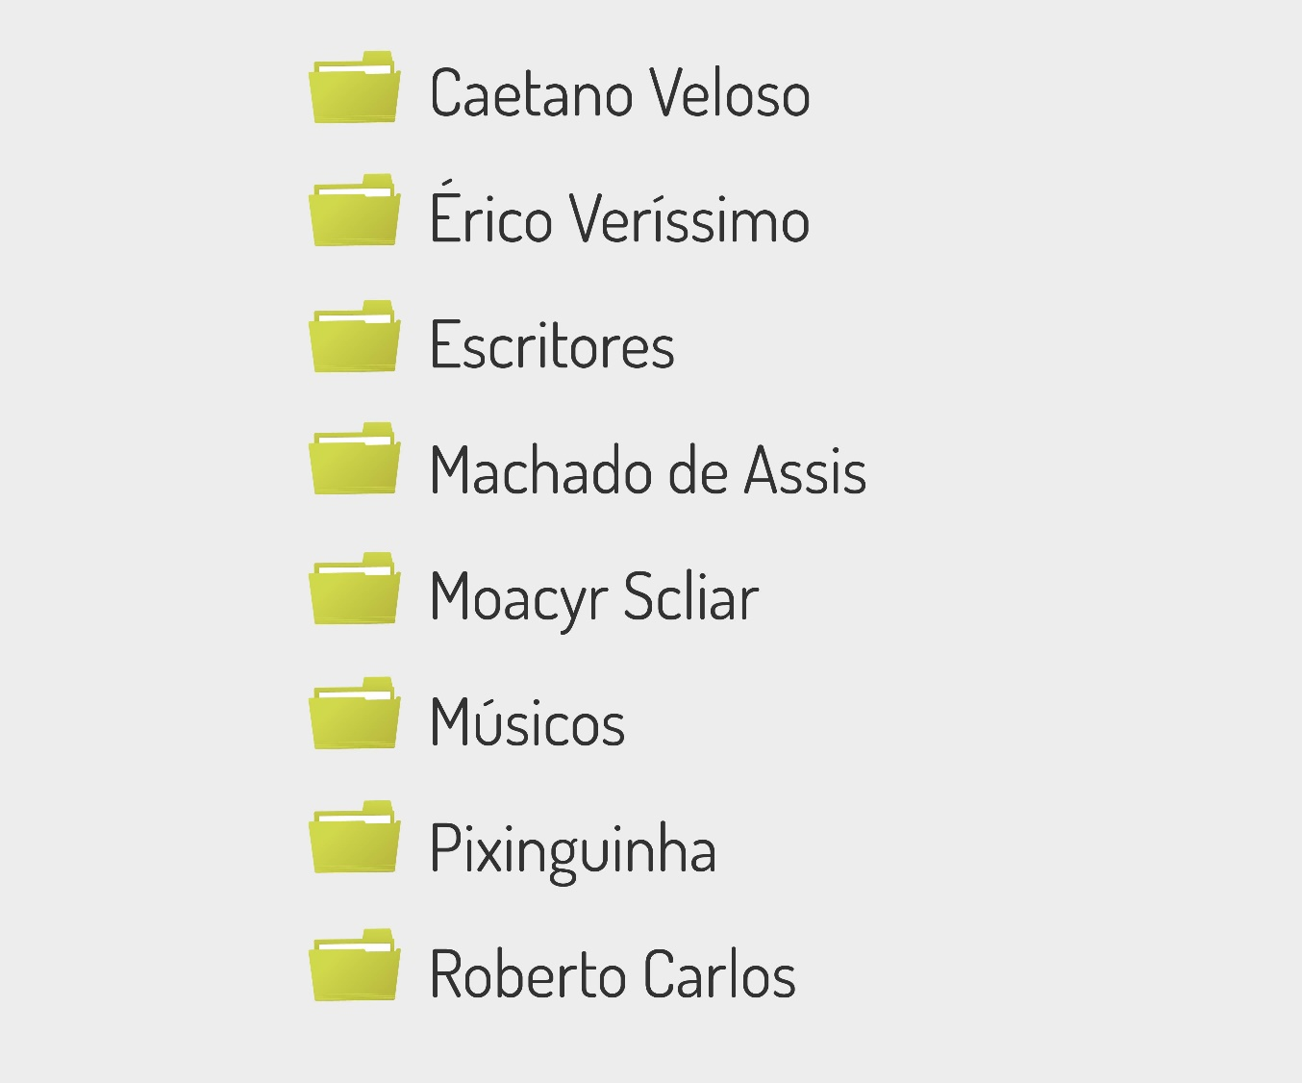](http://lrq.sagah.com.br/uasdinamicas/uploads/layouts/1525967089_15568172000a7df703ff1c36397238f0cb17302a9cf114359b.jpg)

1) Considerando que esta estrutura de diretórios será criada na unidade C: do sistema operacional em uma hierarquia lógica, indique os nomes de caminho absoluto na lista dos diretórios que devem ser percorridos a partir do diretório-raiz para se abrir os seguintes diretórios no Microsoft Windows:

[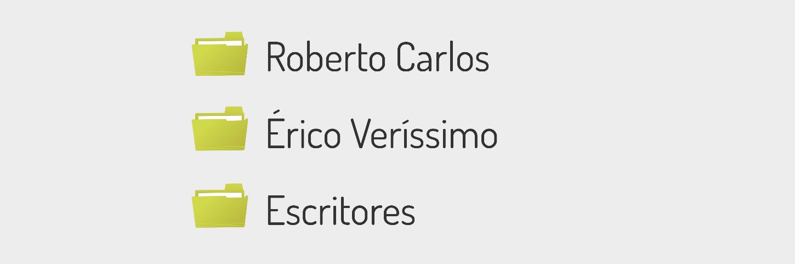](http://lrq.sagah.com.br/uasdinamicas/uploads/layouts/61131312_15568172047091f29f2f395e54625fa4dd621934deca6898c8.jpg)

2) Indique os comandos necessários para criar a estrutura de diretórios dentro do disco C: no MS-DOS:

[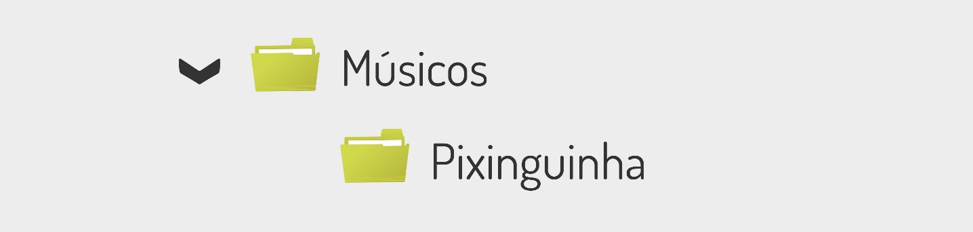](http://lrq.sagah.com.br/uasdinamicas/uploads/layouts/8804948_1556817201062caaacfb31187d01373966929b96473d79bae5.jpg)

3) Indique os comandos necessários para criar a estrutura de diretórios no disco sda: no Linux:

[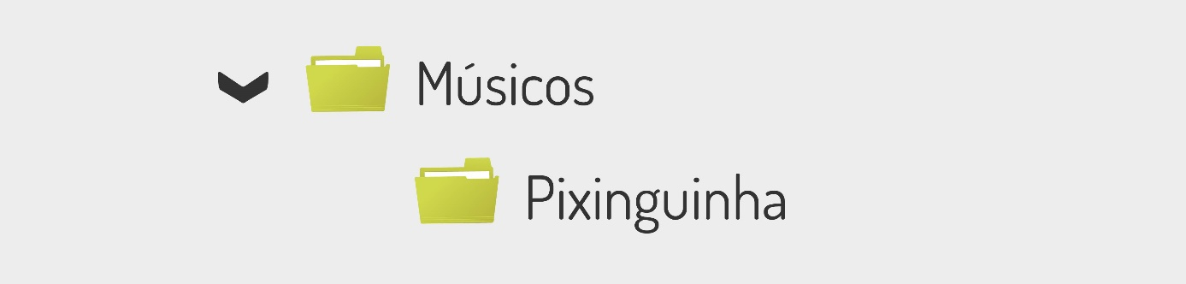](http://lrq.sagah.com.br/uasdinamicas/uploads/layouts/575156256_1556817202e6b6e84e327adf0b552d2563bb1f06a0c0cd0f2b.jpg)

**1) Em sistemas operacionais que possuem uma GUI (*Graphical User Interface*), como o *Windows*, um clique pode ativar e executar uma tarefa. Qual afirmativa sobre a função de um GUI está correta?**

e) GUI funciona como simples interpretador de comandos para o sistema operacional.

RESPOSTA CORRETA

São apenas interpretadores que facilitam o uso.

**2) O que é um descritor de arquivo?**

b) É um valor inteiro retornado pelo sistema quando o acesso para um arquivo é permitido.

RESPOSTA CORRETA

Se o acesso a um arquivo for permitido, o sistema retornará um valor inteiro chamado descritor de arquivo para ser usado nas operações subsequentes.

**3) Marque a alternativa que descreve corretamente o nome do caminho absoluto para acesso ao último diretório da hierarquia que está na imagem abaixo:**

**[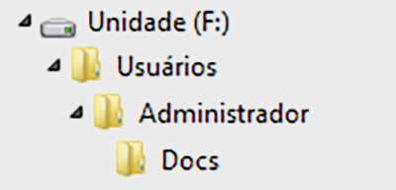](http://lrq.sagah.com.br/uasdinamicas/uploads/layouts/69915096_1556817205c5c785178b3d75d1155f646710532b5c8c308e29.png)**

1. F:\Usuários\Administrador\Docs.

RESPOSTA CORRETA

A unidade F é o início do caminho, separado por barras.

**4) Um processo que esteja se comunicando com outro processo em um computador diferente faz isso enviando mensagens através da rede. Para evitar a possibilidade da perda de uma mensagem, ou de sua resposta, o que faz o sistema operacional remetente?**

d) O sistema remetente pode solicitar que seu próprio sistema operacional o notifique, após alguns segundos especificados, para que ele retransmita a mensagem caso nenhum sinal de confirmação tenha sido recebido.

RESPOSTA CORRETA

O próprio sistema operacional pode o notificar deste recebimento para que, se não confirmar, retransmita a mensagem.

**5) Em um exemplo prático, para um usuário criar um diretório para guardar arquivos de trabalho, marque a alternativa que demonstra o que ocorre no sistema para que esta solicitação seja atendida.**

a) É necessária uma chamada de sistema para criar diretório.

RESPOSTA CORRETA

Se faz necessário que o sistema realize chamadas para executar esta tarefa.

**Episódio – Componentes de um Sistema Operacional**

**Desafio**

Você é o Analista de TI de uma empresa de Markenting e um colega que trabalha com o desenvolvimento do site necessita ter instalado e rodando corretamente dois sistemas operacionais: o Linux Ubuntu e o Windows 7. No entanto, a máquina dele possui apenas um disco rígido com 320 gigabytes.

Diante desta necessidade, como você procederá para instalar os dois sistemas operacionais nesse computador?

**1) Variados tipos diferentes de informações podem ser armazenados em um arquivo, que podem ser programas de origem, executáveis ou dados, como números, texto, fotos, música, vídeo, etc. No gerenciamento de programas e do Sistema Operacional, cada arquivo pode conter atributos que ajudam a identificá-lo e fornecem informações a respeito de sua origem, objetivo e conteúdo.**

**Qual das opções abaixo indica corretamente a descrição de um atributo de um arquivo?**

c) Tamanho — inclui o tamanho atual do arquivo (em bytes, palavras ou blocos) e, possivelmente, o tamanho máximo permitido

### RESPOSTA CORRETA

Tamanho, que inclui é o tamanho atual do arquivo (em bytes, palavras ou blocos) e, em alguns casos, o tamanho máximo permitido.  Timestamps e Identificação do Usuário são atributos de informações sobre criação, última modificação e último uso, que podem ser úteis para proteção, segurança e monitoramento de uso, entretanto, não é o atributo de proteção, responsável pelas as informações de controle de acesso determinam quem pode ler, gravar, executar o arquivo. O Identificador é uma tag exclusiva, geralmente um número, identifica o arquivo no sistema de arquivos e seu nome não legível. A única informação mantida em formato legível é o atributo Nome. O atributo Tipo traz a informação necessária para sistemas que suportam diferentes tipos de arquivos, não é a extensão. Por último, a Localização é a informação sobre um ponteiro para um dispositivo e para a localização do arquivo nesse dispositivo.

**2) Sobre o conceito de hierarquia de memória, podemos afirmar que a maioria dos computadores, além da Memória Cache e Memória RAM, utilizam qual outra memória?**

a) Memória de armazenamento em disco.

### RESPOSTA CORRETA

A memória de armazenamento em disco também é conhecida como memória de massa. Os dados não são perdidos quando o computador é desligado.

**3) O que acontece com arquivos que os usuários excluem via sistema operacional?**

c) São apenas movidos do índice.

### RESPOSTA CORRETA

Com a remoção dos arquivos do índice da tabela de alocação, esses arquivos ficam inacessíveis via sistema operacional.

**4) O que significa particionar um disco rígido?**

a) É dividir o disco para usar diferentes unidades de disco.

### RESPOSTA CORRETA

Cada partição possui um sistema de arquivos diferente, que é responsável por organizar a alocação de dados no disco

**5) Do que se trata a indexação no sistema operacional?**

e) Trata-se de uma maneira que agiliza a localização de arquivos no computador.

### RESPOSTA CORRETA

A indexação é o sistema de organização dos dados em um disco rígido.

**Episódio – Sistemas de arquivos em sistemas operacionais**

**Desafio**

Você é o responsável pela TI da empresa que trabalha e foi chamado para resolver uma dificuldade de acesso a arquivos no setor administrativo.

Os funcionários que acessam a intranet, que está hospedada em um servidor Linux internamente, não conseguem mais acesso aos arquivos e isso está fazendo muita falta para desenvolver seus trabalhos. Você foi alertado pelo seu gestor de que a dificuldade pode estar nas permissões dos arquivos.

Diante dessa necessidade, quais comandos você utilizaria para corrigir esta falha?

**1) O que é sistema de arquivos?**

a) É um conjunto de estruturas lógicas e de rotinas que permitem ao sistema operacional controlar o acesso ao disco rígido.

### RESPOSTA CORRETA

Diferentes sistemas operacionais usam diferentes sistemas de arquivos. Conforme cresce a capacidade dos discos e aumenta o volume de arquivos e acessos, essa tarefa torna-se mais complicada, exigindo o uso de sistemas de arquivos cada vez mais complexos e robustos.

**2) Os sistemas operacionais Windows mais antigos, como Windows 95, utilizavam por padrão qual sistema de arquivos?**

b) FAT.

### RESPOSTA CORRETA

FAT (File Allocation Table) é um sistema de arquivos desenvolvido para o MS-DOS e usado em versões do Microsoft Windows até o Windows 95

**3) Qual comando utilizado no Linux para realizar a cópia de um arquivo?**

b) Cp.

### RESPOSTA CORRETA

Se o destino fornecido for o nome de um diretório existente, os arquivos serão copiados para esse diretório, com o mesmo nome. Caso indiquemos um nome de arquivo no caminho de destino, o arquivo de origem será copiado e essa cópia renomeada também.

**4) Qual comando é usado no Linux para transferência de arquivo via rede?**

a) Ftp.

### RESPOSTA CORRETA

Esse comando permite transferir arquivos em rede de uma maneira mais rápida e segura.

**5) Para que serve o comando whois no Linux?**

e) Permite saber informações sobre determinados domínios na Internet, quando um domínio foi registado, quando expira etc.

### RESPOSTA CORRETA

Este comando é bastante útil para administradores de sites.

**TEMPORADA 3**

**Episódio – Gerência de processos, identificando seus aspectos em sistemas operacionais**

**desafio**

Você foi contratado pela empresa ABCD Educação, que necessita hospedar um site. A empresa conta com infraestrutura própria de TI e o servidor de páginas WEB ficará fisicamente na própria empresa.

Você está realizando a instalação e configuração de um servidor IIS, que permitirá o acesso à página da empresa na web.

[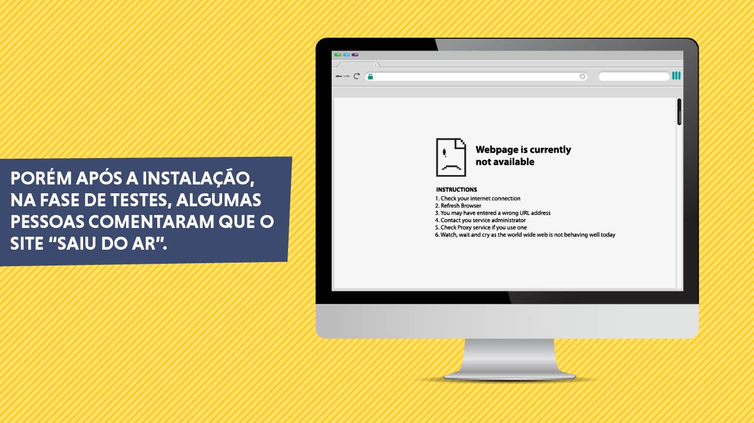](http://lrq.sagah.com.br/uasdinamicas/uploads/layouts/1312012276_1556632339bd122bf2921a6764685d857aaa7b551f5d794612.jpg)

Você investigou e percebeu que o IIS está travando. O que você faria nesse caso para solucionar o problema?

**1)Tanto o Windows quanto o Linux são sistemas operacionais com suas próprias características. O programador ou usuário final pode escolher a utilização desses sistemas de acordo com seu objetivo de uso, vantagens e desvantagens, levando em consideração por exemplo, a licença de uso, o custo, a interface e usabilidade, as ferramentas disponíveis e suas funcionalidades.   
  
Em relação à essas características, quais são as principais diferenças do sistema operacional Linux em relação ao Windows?**

c)

Sistema aberto, com liberdade de acesso ao kernel e ao seu código fonte; Licença Pública GNU/GNL, onde os usuários são livres para modificar o software desde que utilizem a licença; garantia de segurança por meio de um administrador do sistema chamado de “root”; controle total das atualizações do sistema; e variedade distribuições (Ubuntu, Fedora, SuSE e Debian).

### RESPOSTA CORRETA

O Linux não é um software proprietário pois possui licença GNU General Public License, que é uma lincença copyleft gratuita, onde os usuários são livres para modificar o software desde que utilizem a licença. No Linux o usuário tem acesso ao código-fonte do kernel e o altera de acordo com a sua necessidade. Ele também tem controle das atualizações do sistema, que não são obrigatórias, mas recomendadas. O usuário não faz login como administrador, é preciso dar permissão para garantia de segurança, sendo o administrador do sistema chamado de “root” e não de "admin". Já quanto a ferramenta de linha de linha de comando, ela não é exclusividade do Linux, pois o Windows possui, além da linha de comando tradicional, o Power Shell. Por último, há uma variedade de distribuições para o Linux, como por exemplo CentOS, Ubuntu, Fedora, SuSE, Linux Mint, openSUSE, Debian, Red Hat, Enterprise Linux;

**2)No sistema operacional Windows, qual o programa que permite visualizar os processos que estão sendo executados?**

e)

Gerenciador de tarefas.

### RESPOSTA CORRETA

O programa chamado gerenciador de tarefas permite, além de visualizar todos processos, encerrá-los manualmente

**3)Analisando a imagem, informe qual o processo que está consumindo mais da memória do computador.**

**[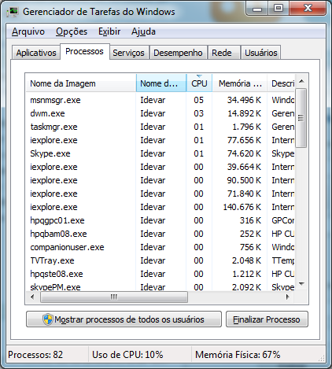](http://lrq.sagah.com.br/uasdinamicas/uploads/layouts/1081219678_1556632339f4a473e04b05c319307418f03753799eb1fec0a6.png)**

b)

Iexplore.exe.

### RESPOSTA CORRETA

Esse é o processo que está consumindo mais memória, aproximadamente 140 MB

**4)No sistema operacional Linux, qual o comando que permite encerrar um processo que esteja em execução?**

b)

Kill.

### RESPOSTA CORRETA

O comando kill permite encerrar um processo, basta informar o identificador do processo junto com o comando.

**5)Quais são as três partes que compõem um processo?**

a)

Contexto de hardware, contexto de software e espaço de endereçamento.

### RESPOSTA CORRETA

Juntas, essas três partes contém as informações necessárias para que um programa possa ser rodado pelo sistema operacional.

**Episódio – Gerência de memória**

**Desafio**

Marcos Paulo é o Analista de Tecnologia da Informação da empresa BonaTech. Suas atribuições variam desde o suporte aos usuários até a configuração e manutenção de servidores e ativos de rede. Além disso, a empresa possui um pequeno data center que hospeda um servidor da aplicação de *e-commerce* da BonaTech.

[](http://lrq.sagah.com.br/uasdinamicas/uploads/layouts/2054242109_1556632327cad3d760fba9f7a5152dd1fdb6187cd124e894a0.png)

Marcos Paulo não tem muita familiaridade com o Linux, mas está desconfiado de que essa lentidão está relacionada com a quantidade de memória RAM. Como ele não era o funcionário na época em que o servidor foi instalado, ele não sabe qual a quantidade de memória instalada no equipamento.

Diante do exposto, Marcos necessita saber a quantidade de memória instalada e a quantidade de memória utilizada na hora de pico. Como ele pode solucionar esse problema?

**1)Qual a função dos registradores que ficam localizados dentro da CPU?**

c)

Armazenar informações do processo que está sendo executado.

### RESPOSTA CORRETA

Por serem construídos com a mesma tecnologia da CPU, esses dispositivos possuem o menor tempo de acesso/ciclo de memória do sistema (poucos nanossegundos)

**2)Qual a característica do gerenciamento de memória baseado na técnica de monoprogramação?**

a)

Essa técnica consiste em ter somente um processo na memória durante toda sua execução.

### RESPOSTA CORRETA

O usuário carrega um programa do disco para a memória e este programa fará uso de toda a memória disponível. Caso a memória seja insuficiente, o programa não irá ser executado

**3)O que é a memória Virtual?**

e)

É uma técnica utilizada para simular memória RAM no disco rígido, aumentando a capacidade de memória do computador.

### RESPOSTA CORRETA

Quando isso acontece, a performance pode piorar, pois a velocidade de acesso no disco é muito menor do que o acesso na memória RAM

**4)Qual comando do linux permite verificar a quantidade de memória RAM instalada no computador?**

d)

Cat/proc/meminfo.

### RESPOSTA CORRETA

Esse comando irá apresentar as informações relacionadas à memória instalada no computador.

**5)Qual aplicativo do Windows permite acompanhar a quantidade de memória alocada por processo?**

c)

Gerenciador de Tarefas.

### RESPOSTA CORRETA

O gerenciador permite visualizar a quantidade de memória alocada para cada processo em tempo real.

**Episódio – Gerenciamento de entrada e saída**

**Desafio**

Imagine que você é o Analista de Suporte da empresa BaitaTech, que possui um servidor de arquivos utilizando o sistema operacional Linux.

Você está fazendo uma análise na utilização das quotas de disco para cada usuário e, nessa análise, foi possível perceber que o usuário "Roberto" está utilizando bastante o servidor de arquivos e o limite de quota foi excedido.

Você irá para uma reunião de gestão pleitear investimentos em discos para expandir o servidor de arquivos e deseja usar o caso do usuário "Roberto" como exemplo. Para tanto, você terá que redirecionar o comando que mostra a quota excedida para um periférico de saída, que é a impressora, para apresentar na reunião essa informação.

Diante do exposto, como você resolveria esse problema? Qual comando deve usar?

**1)O que faz um dispositivo de Entrada/Saída de um computador?**

c)

São dispositivos que permitem a interação entre o computador e o mundo externo.

### RESPOSTA CORRETA

Como exemplos, podemos citar mouse, teclado, monitor etc

**2)O que é a técnica de *pooling*?**

a)

É uma verificação periódica realizada nas operações de entrada e saída para diminuir a lentidão no processamento.

### RESPOSTA CORRETA

O pooling diminui o desperdício do processador

**3)Qual dos comandos do linux representa o envio de um arquivo para impressora?**

b)

# cat relatorio.txt > /dev/lp0 .

### RESPOSTA CORRETA

Esse comando envia o conteúdo do arquivo "relatorio.txt" para impressora.

**4)Qual o nome da interface disponibilizada pelo Windows para instalação de *drivers* dos dispositivos de entrada e saída?**

d)

Gerenciador de dispositivos.

### RESPOSTA CORRETA

A interface do gerenciador de dispositivos permite a instalação, atualização e desinstalação de drivers

**5)Qual a função dos *drivers* de dispositivos de entrada e saída?**

b)

Traduzir a linguagem de máquina do dispositivo para linguagem do sistema operacional.

### RESPOSTA CORRETA

Os drivers variam conforme o sistema operacional instalado.

**Episódio – Funcionamento e as aplicações de alguns sistemas operacionais**

**Desafio**

Você foi contratado para uma consultoria na área de Tecnologia da Informação para empresa FAZBEM, que possui uma máquina que compartilha arquivos em rede entre os usuários.

[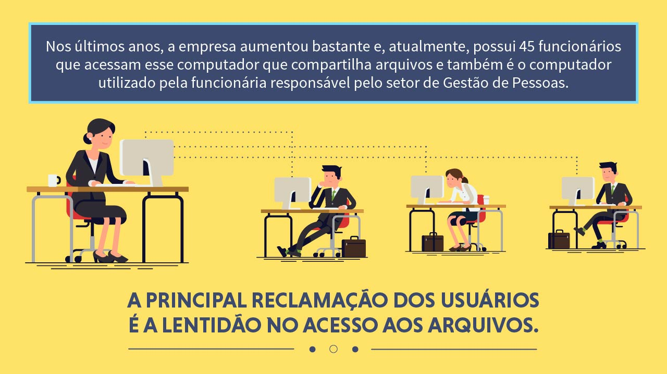](http://lrq.sagah.com.br/uasdinamicas/uploads/layouts/710292193_1556632305bd122bf2921a6764685d857aaa7b551f5d794612.jpg)

A sua consultoria deve propor uma solução para esse problema. Qual será a sua sugestão?

**1)Qual a função do kernel do sistema operacional?**

O kernel é o responsável por iniciar o sistema e gerenciar os recursos.

### RESPOSTA CORRETA

Toda vez que um novo programa é aberto, será o kernel o responsável por alocar recursos para ele, como espaço de memória e tempo de processamento, para só depois o processo ser iniciado.

**2)Para que serve a barra de tarefas do Windows?**

b)

Para acompanhar os programas que estão abertos no momento.

### RESPOSTA CORRETA

A barra de tarefas do Windows acompanha os programas abertos, mesmo que ele esteja com a sua janela minimizada

**3)O que são os sistemas de arquivos?**

e)

É um sistema que permite organizar o disco com uma maneira lógica de ser acessado.

### RESPOSTA CORRETA

Conhecido também como sistema de acesso ao disco.

**4)Quem foi o criador do kernel do Linux?**

d)

Linus Torvalds.

### RESPOSTA CORRETA

Linus Torvalds criou o kernel do linux e divulgou o código.

**5)O que é o shell do Linux?**

b)

É um módulo que atua como interface entre o usuário e o sistema operacional, possuindo diversos comandos internos.

### RESPOSTA CORRETA

Permite ao usuário solicitar serviços do sistema operacional.

**TEMPORADA 4**

**Episódio – Instalações de máquinas virtuais**

**Desafio**

A turma 151 do curso de Análise e Desenvolvimento de Sistemas, da UNITECH, precisa desenvolver um trabalho final para a disciplina onde deverá ser criado um catálogo de produtos para uma empresa via sistema web, que dará um suporte mais ágil à equipe de vendas da empresa.

Pedro e seus colegas de grupo terão de pensar em uma possível solução para essa demanda e, como especificação do trabalho, é solicitada a virtualização como infraestrutura base de Tecnologia da Informação, para o desenvolvimento. O ambiente de desenvolvimento solicitado pelo professor consiste na utilização de um servidor web baseado no Windows e um servidor de banco de dados rodando no Linux.

**1)Defina o conceito de virtualização?**

b)

É a possibilidade de simular recursos de *hardware* em uma máquina virtual hospedada em uma máquina física.

RESPOSTA CORRETA

Permite que, em uma mesma máquina física, sejam simulados dois ou mais ambientes virtuais, ou as chamadas máquinas virtuais.

**2)O que é uma máquina virtual?**

c)

É um sistema operacional emulado rodando como uma aplicação no seu computador.

RESPOSTA CORRETA

Esse sistema consumirá recursos de *hardware* pré-configurados pelo usuário.

**3)Qual o nome da empresa que originalmente desenvolveu o VirtualBox?**

c)

Innotek.

RESPOSTA CORRETA

O Virtual Box foi originalmente desenvolvido pela empresa Innotek sob licença proprietária (*software* pago).

**4)Qual a função de uma *Virtual Machine Monitor* (VMM)?**

a)

Uma VMM é responsável pela virtualização e controle dos recursos compartilhados pelas máquinas virtuais, como processador e memória.

RESPOSTA CORRETA

Existem diversos aplicativos que atuam como VMM. Alguns dos mais conhecidos são o Oracle VM Virtual Box, VM Ware e o XEN

**5)Qual a função do arquivo imagem (.ISO) na instalação do sistema operacional em máquinas virtuais?**

Esse arquivo possui o instalador do sistema operacional e será lido durante a inicialização da máquina virtual quando nova.

### RESPOSTA CORRETA

Esse arquivo pode armazenar o instalador de qualquer sistema operacional.

**Episódio – Configuração de funções e correções em problemas de sistemas operacionais Windows**

**Desafio**

A empresa que você trabalha possui 16 funcionários, que são agrupados em quatro setores diferentes:

* Financeiro (4)
* Vendas (4)
* Manutenção (4)
* TI (4)

Atualmente, a empresa utiliza um computador com Windows 7 com pastas compartilhadas e acessíveis por todos os usuários da rede. No entanto, aconteceram problemas com arquivos como exclusão e alteração por usuários que efetivamente não utilizavam esses arquivos.

Você é o profissional da área de TI que recebeu a incumbência de solucionar esse problema no prazo de 30 dias. Como você vai proceder para resolver? Justifique sua resposta

**1)Qual a função do Windows Update?**

b)

Gerenciar a instalação das atualizações do sistema operacional Windows.

RESPOSTA CORRETA

A Microsoft recomenda que o Windows Update seja usado regularmente

**2)Quando uma atualização não consegue ser baixada devido ao congestionamento nos servidores da Microsoft, qual a ação recomendada?**

e)

É indicado esperar um tempo e tentar novamente.

RESPOSTA CORRETA

O *download* pode ficar mais lento em momentos de congestionamento.

**3)Quais as características das contas definidas como Convidados no sistema operacional Windows?**

a)

Podem usar somente certos programas instalados por outros e não podem acessar arquivos pessoais ou protegidos por senha e não podem instalar nem abrir determinados programas.

RESPOSTA CORRETA

Deve ser definido no momento da criação da conta

**4)O que são as permissões de arquivos e pastas no sistema operacional Windows?**

d)

São privilégios concedidos a entidades de sistemas específicos, como usuários, grupos ou computadores.

RESPOSTA CORRETA

Pemitem aos usuários, grupos ou computadores realizar uma tarefa ou acessar um recurso.

**5)Qual o motivo de criação de contas para cada usuário de um computador com Windows?**

d)

Permite que cada usuário tenha suas próprias pastas de documentos e configurações, como papel de parede, menu Iniciar, estilo visual e assim por diante.

RESPOSTA CORRETA

Para criar e configurar contas de usuário, deve-se utilizar a ferramenta Contas de usuário, que pode ser encontrada no Painel de Controle.

**Episódio – Serviços fundamentais e edição de arquivos de configuração em sistemas operacionais**

**Desafio**

Você foi promovido à analista de redes em uma empresa que possui 5 servidores com serviços distintos. O seu gestor lhe enviou o *script* de *backup* do servidor de arquivos (que roda o sistema operacional Linux) e lhe pediu para copiar para o diretório "/*scripts*".

[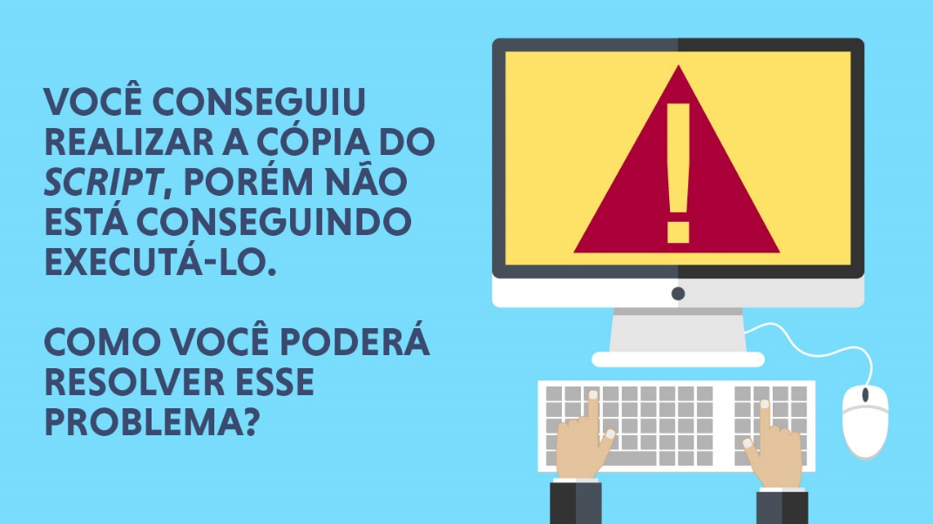](http://lrq.sagah.com.br/uasdinamicas/uploads/layouts/1048475915_1556632275bd122bf2921a6764685d857aaa7b551f5d794612.jpg)

**1)O que é um *script*?**

c)

É uma lista de comandos a serem executados em sequência.

RESPOSTA CORRETA

O conteúdo dos *scripts* são os comandos que normalmente os usuários têm que digitar um por um, ou seja, um lote de comandos

**2)Qual a função do *script* "teste.bat", que possui o conteúdo abaixo: ECHO OFF ping www.google.com ECHO Teste realizado PAUSE?**

c)

Permite a realização de um teste de conectividade.

RESPOSTA CORRETA

O teste é realizado no *script* através do comando ping.

**3)Qual a combinação de comandos para salvar e sair do editor de textos VIM?**

b)

<esc> + <w> + <q>

RESPOSTA CORRETA

Este comando permite sair do modo edição, salvar o texto no arquivo e sair do editor Vim.

**4)Dentre as opções abaixo, qual é um editor de textos capaz de permitir a criação de *scripts*?**

b)

Vim.

RESPOSTA CORRETA

O Vim é um editor de textos utilizado em sistemas Linux, que permite a edição de textos no terminal e comandos

**5)Em um *script*, qual o comando que permite ocultar informações e o código executado pelo sistema?**

c)

ECHO OFF

RESPOSTA CORRETA

Este comando utilizado em um *script* oculta informações e o código executado pelo sistema

**Episódio – Sistemas operacionais de outros equipamentos**

**Desafio**

Você é o Analista de TI da *Softwarehouse Tech*, que está expandindo sua atuação para o desenvolvimento de soluções *mobile* para restaurantes.

Até então, o carro-chefe da empresa era o desenvolvimento de soluções corporativas, como ERP e CRM. Foi solicitado à você, em virtude dessa expansão, que configurasse um computador que roda o Windows 7 com o ambiente de desenvolvimento para Android e, depois, repassasse esse equipamento para outro desenvolvedor.

Como você resolveria essa situação?

**1)O Android foi desenvolvido, inicialmente, para quais tipos de dispositivos?**

c)

*Smartphones*e*Tablets*.

RESPOSTA CORRETA

A maioria dos *smartphones* e *tablets* utilizam o Android como sistema operacional

**2)Qual empresa que desenvolve a versão original do Android?**

c)

Google.

RESPOSTA CORRETA

A Google desenvolve e mantém o código aberto do sistema operacional Android.

**3)Qual o nome da camada do sistema operacional Android que é responsável por disponibilizar aos desenvolvedores as APIs de programação?**

a)

*Framework*.

RESPOSTA CORRETA

Esta camada é responsável por disponibilizar aos desenvolvedores as APIs (*Applications Programming Interface*). A partir dessas interfaces de programação, é possível desenvolver aplicações para rodar no sistema operacional Android

**4)Qual diretório do sistema de arquivos do Android que armazena as informações do cartão de memória não removível do dispositivo?**

e)

/Sdcard.

RESPOSTA CORRETA

O diretório "/Sdcard" armazena os dados do cartão SD não removível do Android

**5)Qual a utilidade do *software* Cisco Packet Tracer?**

d)

Simular o funcionamento de ambientes de rede.

RESPOSTA CORRETA

O simulador permite aos administradores de redes realizar projetos de redes sem possuir os equipamentos